________________________________________
________________________________________
________________________________________

https://www.nuevatribuna.es/articulo/cultura---ocio/sistema-monetario-antigua-roma/20220728164730201214.html

________________________________________
________________________________________
________________________________________

HISTORIA DE LA ECONOMÍA ROMANA II

El sistema monetario en Roma
Anverso y reverso de un sestercio de Caracalla

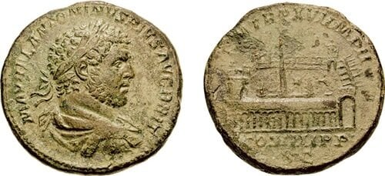

Edmundo Fayanás Escuer
28 de julio de 2022, 18:46

parece que gana dinero como divulgador
ha dado algun curso en la uned

El movimiento de mercancías por el imperio romano venía de muy antiguo y era muy fluido. En sus orígenes, como en los de todas las civilizaciones, el comercio romano no precisaba de la utilización de la moneda, ya que se utilizaba comúnmente el trueque como medio para realizar las transacciones.
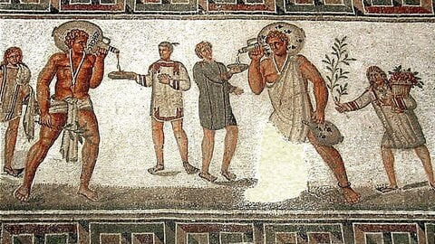
Historia de la economía romana
- EL SISTEMA MONETARIO
- ¿QUIÉN ACUÑABA LA MONEDA?
- MONEDAS ROMANAS
- EL AS Y SUS FRACCIONES
- EL DENARIO Y SUS FRACCIONES
- MONEDAS DE PUEBLOS ANTIGUOS EMPLEADAS EN ROMA
- EL VALOR EN LAS DISTINTAS ÉPOCAS DE LA MONEDA ROMANA

EL SISTEMA MONETARIO
El sistema monetario constituía la base del comercio romano, aunque no siempre fue así. En un principio Roma, como toda antigua civilización, utilizaba el trueque para el comercio. La primera unidad de medida fue la unidad del ganado, llamada pecunia que dio origen al término pecuniario.
Este sistema de trueque fue reemplazado durante el inicio de las relaciones comerciales, estabilización de la situación interna romana y el contacto con los griegos, aproximadamente en el siglo V a.C.
Las unidades de los primeros sistemas monetarios romanos eran unos lingotes irregulares de bronce y cobre, sin marca o inscripción, llamados aes rude. Su valor dependía del peso, el cual variaba desde los ocho hasta los trescientos gramos.
Esta moneda se siguió produciendo durante un largo periodo, llegando a pesar en algunos casos hasta 1.600 g. En ocasiones incluía inscripciones de animales u objetos. La unidad de medida de los romanos era la litra o libra. Una litra romana corresponde a 323 gramos actuales.
Esto queda demostrado, incluso, en el derecho romano más primitivo, el cual establece que las multas y sanciones se deben pagar con las cabezas de ganado correspondientes. Cuando Roma empezó a expandirse por Italia y a conquistar a otros pueblos, sobre todo a los helenos que estaban asentados en la Campaña, penetró en un sistema de estados constituidos a la manera griega.
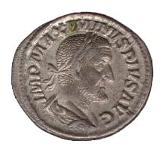Un denario de Maximino
Roma adoptó el sistema monetario griego. Como los romanos necesitaban importar metales para fabricar instrumentos para el cultivo o bien para fabricar armas, el cobre y el bronce constituyeron muy pronto otro artículo de cambio.
Las primeras monedas romanas, por lo menos de las que tenemos constancia, fueron de cobre, aunque su valor se medía con respecto al lingote de bronces y tomaron el nombre de este metal.
Con sus monedas de cobre, el comercio romano muy pronto se extendió por todo el Lacio, por Etruria y llegó hasta el sur de Italia. A los romanos se les presentó un problema en Sicilia, ya que los griegos que estaban asentados en el sur de Italia utilizaban monedas de plata, así que tuvieron que realizar unos primitivos tipos de cambio.
Tras la guerra contra el rey Pirro del Epiro entre los años 280 / 275 a. C., Roma conquistó el sur de Italia y, con él, todas sus ciudades griegas, entre ellas la actual Tarento. El Senado romano, hacia el 268 a. C., no toleró la diversidad de monedas nada más que para las fracciones en grandes cantidades.
Se adoptó un tipo de moneda común para toda Italia y se centró su acuñación en Roma. El primer denario del que tenemos noticias fue encontrado en las cercanías de Capua y data del año 268 a. C.
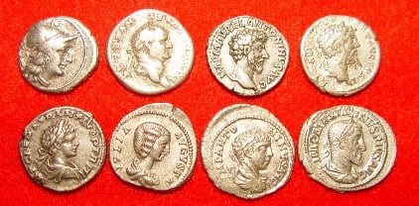Arriba: c. 157 a. C. República Romana, c. AD 73 Tito Flavio Vespasiano, c. 161 Marco Aurelio, c. 194 Septimio Severo; Abajo: c. 199 Caracalla, c. 200 Julia Domna, c. 219 Heliogábalo, c. 236 Maximino el Tracio.
Esta nueva moneda fue acuñada en plata y tuvo por base el valor legal relativo de los dos metales, es decir el tipo de cambio existente entre el bronce y la plata. Esta base fue la pieza de diez ases, ya que diez ases equivalían a una moneda de plata de Tarento.
Así, el nuevo dinero romano, o denario, acuñado en plata, pesaba poco más que el dracma de Atenas. Su peso nominal era de 4,58 gramos, aunque en el año 217 a. C. se rebajó a 3,9 gramos. Si en la moneda aparecía el símbolo X significaba que tenía un valor equivalente a diez ases, es decir, que pesaba exactamente el peso establecido por ley.
No se debe pensar que, con la fabricación de la nueva moneda, los ases de cobre dejaron de existir. Los denarios se utilizaban sólo en las medianas y grandes transacciones, dejando el uso general del as de cobre para las pequeñas.
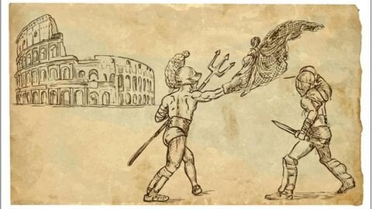
Gladiadores y gladiadoras
Pero muy pronto resultó evidente que el as era demasiado pequeño para dichas transacciones, ya que, con la llegada del denario de plata, se transformó en poco más que calderilla, al ser una moneda fraccionaria, así que se acuñó otra moneda en plata.
Esta moneda tenía menos cantidad de plata, es decir, pesaba menos que el denario. Se fijó que la nueva moneda, a la que se llamó sestercio, que equivaldría a ¼ de denario y a 2,5 ases. Es decir, el denario, la moneda principal, estaría dividida en cuatro sestercios y en diez ases.
Al igual que ocurrió con el sestercio, a la larga el estado romano se vio obligado a admitir la necesidad de otra moneda, ya en tiempos del emperador Nerón, que pudiera ser utilizada por el Estado en sus enormes transacciones, ya que el empleo de millones de denarios o sestercios era algo engorroso.
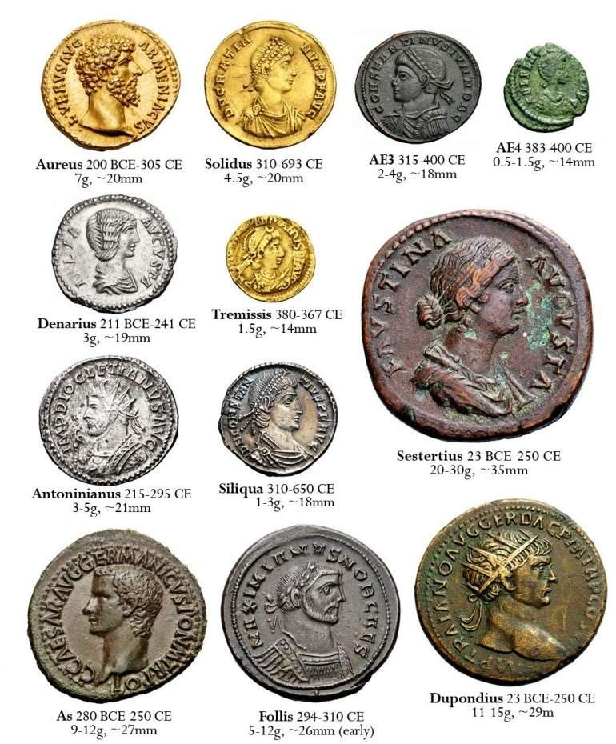

¿QUIÉN ACUÑABA LA MONEDA?
Al contrario que muchas monedas modernas, las monedas romanas tenían valores intrínsecos. A pesar de contener metales preciosos, el valor de una moneda era más alto que su contenido de metal precioso, así que no eran lingotes.
Estimaciones del valor de un denario varían entre 1,6 y 2,85 veces su contenido de metal; se considera que esto equivale al poder adquisitivo de diez libras esterlinas modernas (comparando precios de pan) y aproximadamente tres días de paga de un legionario.
La mayoría de la información escrita sobre monedas que sobrevive es en forma de papiros preservados en el clima seco de Egipto. El sistema monetario que existió en Egipto hasta la época de la reforma monetaria de Diocleciano que era un sistema cerrado basado en el devaluado tetradracma.
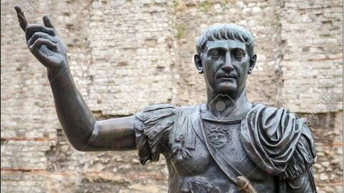
Marco Ulpio Trajano, el emperador hispano
Se puede considerar que el valor de esos tetradracmas era equivalente en valor al denario, su contenido de metal precioso era mucho más bajo. Evidentemente, no todas las monedas en circulación contenían metales preciosos, al ser el valor de estas monedas demasiado elevado para ser conveniente para compras ordinarias.
Una dicotomía existía entre las monedas con valor intrínseco y aquellas con solo un valor simbólico. Esto se refleja en la infrecuente e inadecuada producción de monedas de bronce durante la República.
Desde la época de Sila hasta la de Octavio Augusto no se acuñaron monedas de bronce en absoluto. Incluso durante periodos durante los cuales se crearon monedas de bronce, su producción era a veces cruda y de baja calidad.
Durante el Imperio Romano había una división en la autoridad para acuñar monedas de ciertos metales. Se permitió que numerosas autoridades locales acuñar monedas de bronce, no se autorizó a ninguna autoridad local acuñar monedas de plata.
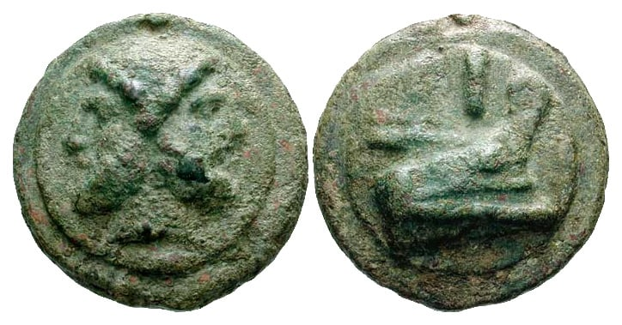As (c. 240-225 a. C.).
Sobre la autoridad para acuñar monedas, el historiador, Dión Casio dice: “No se debería permitir a ninguna de las ciudades tener su propia moneda o sistema de pesos y medidas; se les debería exigir a todas utilizar las nuestras”.
Solo la propia Roma acuñaba monedas de metales preciosos, y la fábrica de moneda estaba centralizada en Roma durante la República y durante los primeros siglos del Imperio.
Algunas provincias orientales acuñaron monedas de plata, pero esas monedas eran denominaciones locales destinadas a circular y a satisfacer necesidades locales. La emisión de monedas de bronce se puede considerar de poco valor, y de poca importancia para el gobierno central de Roma, porque los gastos del Estado eran elevados y se podían pagar más fácilmente con monedas de alto valor.
Se sabe que durante el siglo I un as sólo podía pagar una libra de pan o un litro de vino barato y de acuerdo con inscripciones en paredes pompeyanas, los servicios de una prostituta barata.

Agua, minería y sus poblados en la Hispania romana
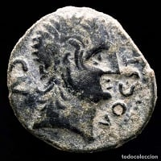Moneda romana encontrada en Cástulo en Jaén.
La importancia y la necesidad de denominaciones más pequeñas para la población de Roma eran posiblemente altas. Prueba de esto puede verse en las numerosas imitaciones de monedas de bronce claudianas que, aunque posiblemente no autorizadas por Roma, parece que fueron toleradas y se acuñaron en grandes cantidades.
El Estado tenía poco incentivo o deseo para satisfacer la necesidad de monedas de bronce, porque utilizaba monedas principalmente como medios para pagar al ejército y a los funcionarios.

MONEDAS ROMANAS
Así se acuñó otra moneda, esta vez en oro. La aparición de esta moneda de oro hizo necesaria la especificación de denarius argentus para el denario original de plata y denarius aureus para el de oro, ya que así se llamaba esta nueva moneda, que fue acuñada con un peso equivalente a 1/40 de la libra romana, unos 8,18 gr.
Su finalidad era la de sustituir a las estateras de Filipo II de Macedonia, que circulaban con profusión en Roma por una moneda que a la vez guardase una relación sencilla con las de plata.
Un denario áureo equivalía a 25 denarios argénteos o a 100 sestercios de plata. Pero a partir del año 60 d. C., tanto la ley del metal como el peso fueron bajando gradualmente, hasta llegar, en los tiempos de Caracalla, a pesar 6,55 gr.
Después del mandato de Nerón, existían cuatro tipos de monedas romanas principales que, como es de suponer, circulaban por todo el Mediterráneo:
- Acuñado en cobre, el As.
- Acuñados en plata estaban:
- El sestercio que equivalía a 2,5 ases.
- El denarius argentus que equivalía de cuatro sestercios o diez ases.
- Acuñado en oro estaba el denarius aureus que equivalía a 25 denarius argentus, 100 sestercios o 250 ases.
La moneda romana durante la mayor parte de la República romana y la mitad occidental del Imperio romano consistió en monedas incluyendo el áureo el denario, el sestercio de bronce, el dupondio también de bronce y el as de cobre. Estas monedas se usaron desde mediados del siglo III a. C. hasta mediados del siglo III d. CS
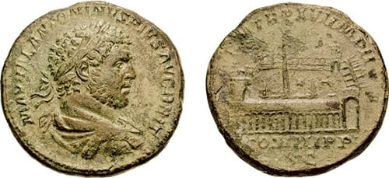Sestercio romano
Aún se aceptaban como pago en los territorios de influencia griega, incluso aunque en estas regiones se acuñasen monedas propias y algo de plata con otras denominaciones como imperial griego o monedas provinciales romanas.
Los intercambios comerciales eran pagados inicialmente en bueyes u ovejas. La primera moneda fue la libra de cobre y después vinieron las monedas de plata, denarios y sestercios.
El comercio tendió al uso del sistema monetario basado en el áureo, aunque circulaba la plata y había una relación del valor oro-plata fijado legalmente.
Pero la moneda efectiva era la de plata. La moneda de plata pasó de 1/72 a 1/84 de libra que pesa 3,45 gr en la II guerra púnica, y no se modificó en tres siglos. Las monedas de cobre se empleaban para las fracciones, por lo que desaparecieron del gran comercio, y después dejaron de acuñarse los ases.
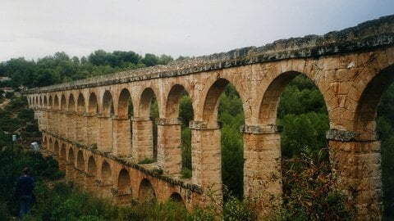
Regadíos y obras hidráulicas en la época romana en España
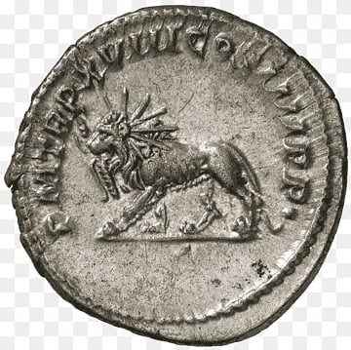Moneda republicana romana Etruria antoinianus.
La libra de plata se descomponía así:
- El as grave (de unas diez onzas).
- El medio as (o semis).
- El tercio de as (o trien, de cuatro onzas).
- El cuarto de as (o cuadran, de tres onzas).
- El sexto de as (o sextan, de dos onzas).
- La onza.
Las dos últimas ya habían desaparecido de la circulación.
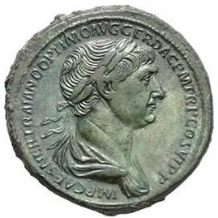Sestercio Trajano
El Estado hacía circular monedas de cobre con un baño de plata, que se debían aceptar por su valor nominal. Naturalmente el que la recibía no sabía si la moneda era de plata o no lo era. Para sufragar ciertos gastos, el Estado hizo muchas tiradas de estas monedas, provocando una crisis monetaria que obligó a retirar gran parte de las mismas.
Desde 269 a. C. Roma acuñó monedas de plata llamadas denarios (1 denario = 10 ases = ¾ de libra de cobre) y sestercios (1/4 de denario = 1 sestercio = 2,5 ases) que sustituyeron al as. Pesaban 1,137 gramos. Siglos después el sestercio se acuñó en bronce.
El oro aún se empleaba de forma escasa. La relación entre el oro y la plata era de 1:11,91.
La fortuna media de Roma en la época era la posesión de 70 talentos, unos 420.000 denarios o 1.680.000 sestercios.

EL AS Y SUS FRACCIONES
El primer vestigio de moneda circular es el as, que data aproximadamente del año 280 a. C. Cuando su peso se fijó en una litra romana, se denominó aes litral o as litral. Esta moneda es la primera de forma circular, y dio origen a otras monedas, como, por ejemplo, el semis.
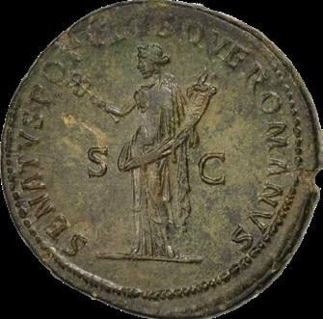Moneda de propaganda de la época de Trajano.
El semis era una moneda de bronce con la cabeza del dios Saturno, su marca era la S y su valor era el de medio as o seis onzas. El triente equivalía a un tercio del as, estaba hecha de bronce, mostraba la cara de la diosa Minerva y su marca eran cuatro puntos.
El cuadrante, era la moneda más pequeña; estaba hecha de bronce, mostraba la cara de Hércules, su marca eran tres puntos y valía un cuarto de un as. El sestante equivalía a un sexto del as, su símbolo eran dos puntos, mostraba la cabeza del dios Mercurio, era algo mayor que el cuadrante y estaba hecha de bronce.
La onza equivalía a un doceavo del as, estaba hecha de bronce, su valor era un punto y su marca era la cabeza de Roma. La onza tenía múltiplos y divisores: la triple onza o teruncia; la moneda de cuatro onzas o quartuncia; la de cinco o quincunx; la de ocho o bes; la de nueve o dodrans; la de diez o dextans y la media onza o semuncia.
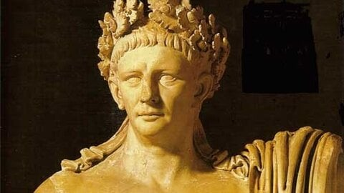
Tiberio Claudio César Augusto Germánico: el emperador intelectual

EL DENARIO Y SUS FRACCIONES
La moneda oficial del imperio romano era el denario argentum, hecha de plata. El denario era una réplica del dracma que circulaba en la Magna Grecia y empezó a acuñarse después de la derrota de Pirro de Epiro. Equivalía a diez ases y se marcaba con una X, que correspondía al número de ases de su valor.
El denario se utilizaba con frecuencia durante la República. Durante el alto imperio se acuñaron denarios en metal con base en el hierro en las fronteras. Durante los gobiernos de los emperadores Valeriano y Galerio, el denario dejó de ser de plata, pasando a estar hecho de una mezcla de plata, cobre y estaño denominada vellón.
Una moneda fraccionaria del denario era el sestercio, cuyo símbolo era HS. El sestercio equivalía a un cuarto del denario. Su valor original eran 810 gramos, aunque en ocasiones se aproximaba a los mil gramos. Estaba hecho generalmente de cobre, aunque en algunos casos estaba hecho de plata.
Otra moneda fraccionaria del denario de plata era el quinario, que equivalía a cinco ases o medio denario. Por lo general el quinario se marcaba con una V, que correspondía al número de ases de su valor. Durante el inicio de la época imperial se acuñaron el denario aureum o de oro. Su valor equivalía a medio áureo.
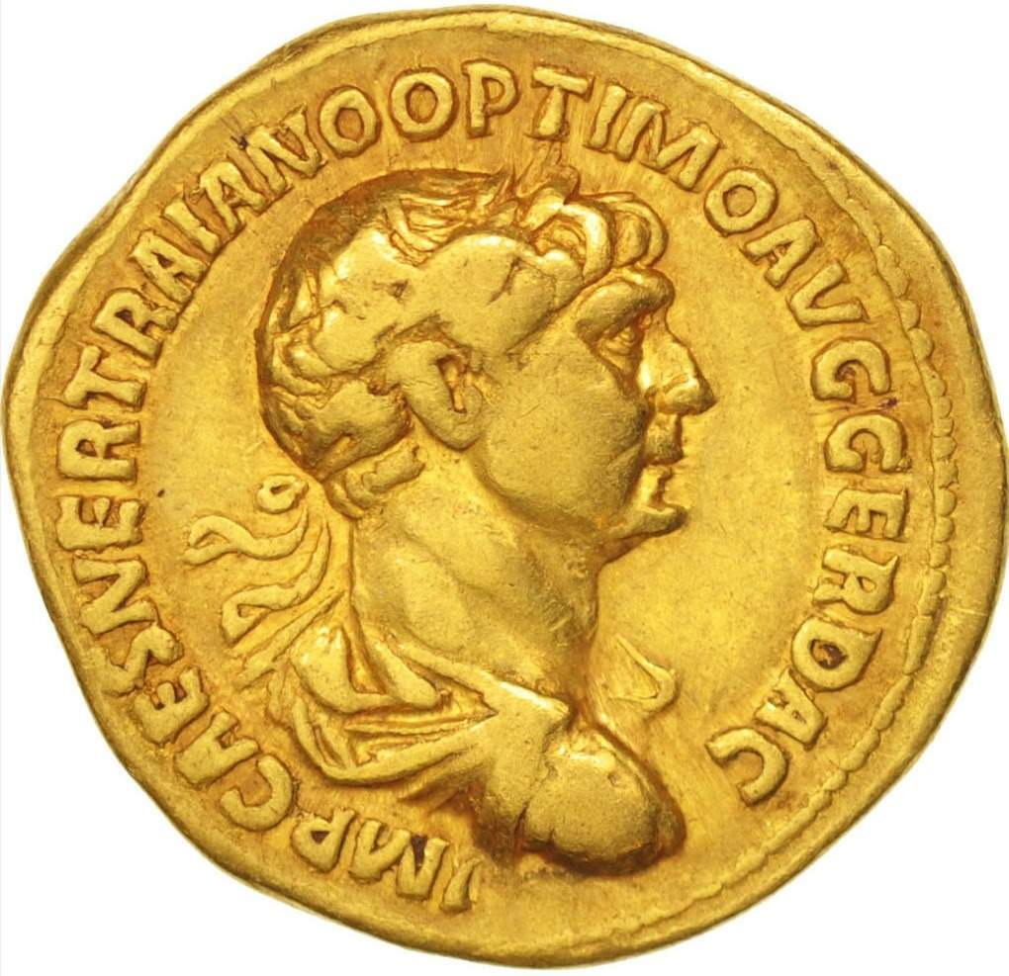

Moneda de oro de Trajano
Su valor oscilaba entre diez denarios de plata hasta veinticuatro en su punto de máxima valorización. El denario de oro empezó a circular en la época de Julio César, siendo común a partir del gobierno del emperador Octavio Augusto. Su desvalorización comenzó durante el gobierno del emperador Aureliano.
La tremissis era una moneda de oro que equivalía a la tercera parte del áureo. Durante la época del emperador Constantino I, el áureo fue sustituido por una moneda llamada sólido áureo, que alcanzó una valorización de hasta dos mil denarios, siendo la moneda más común durante el bajo imperio y durante el posterior Imperio Bizantino, donde sobrevivió con el nombre de nomisma.
Las subdivisiones del sólido áureo eran las mismas nombradas para el áureo, además de otras creadas con las reformas económicas del emperador Constantino I, como la silicua, que equivalía a la veinticuatroava parte de un sólido áureo.
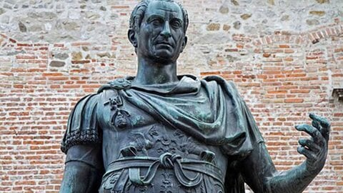
Julio César, dictador, militar, político e intelectual

MONEDAS DE PUEBLOS ANTIGUOS EMPLEADAS EN ROMA
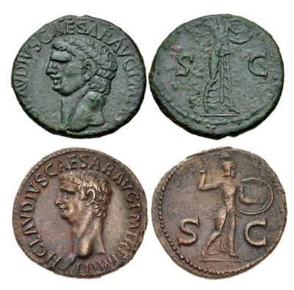Imitaciones bárbaras de monedas romanas.
Otras monedas utilizadas en la antigua Roma eran monedas de los antiguos pueblos, las cuales circulaban porque facilitaban el comercio y la integración de las provincias en el mercado romano.
Entre ellas destacan:
- La dracma griega antigua, el dicalco y el tetradracma griegos.
- El talento y la mina, monedas de Mesopotamia.
- Los victoriatos, usados frecuentemente en España.
- El cistóforo de Pérgamo, el óbolo, el shekel, el triobolo y el trishekel, entre otras, usados en las colonias griegas y fenicias.
Las monedas de plata y bronce fueron introducidas en la Hispania Citerior, pero la moneda de plata fue retirada progresivamente y quedó la de bronce como única moneda. Entre el 218 a. C., año de la llegada de los romanos, y el 212 a. C. aparecieron las dracmas ibero-romanas acuñadas en Emporium y en otras cecas, siendo muy uniformes en cuanto a estilo.

EL VALOR EN LAS DISTINTAS ÉPOCAS DE LA MONEDA ROMANA
(después de 211 a.C.)
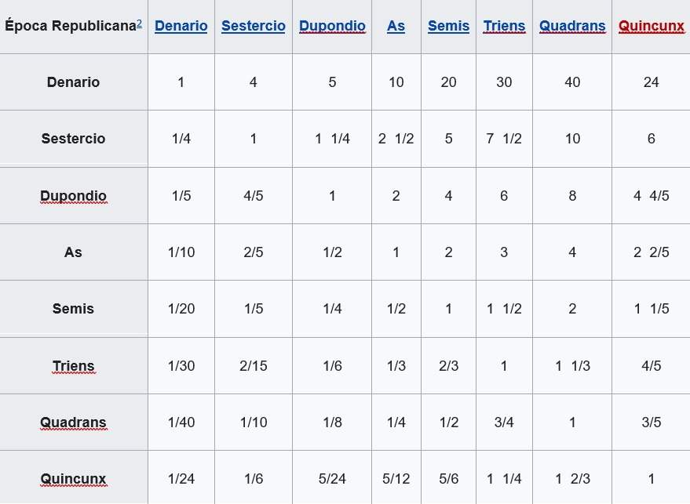
(27 a.C. – 301 A.D.)
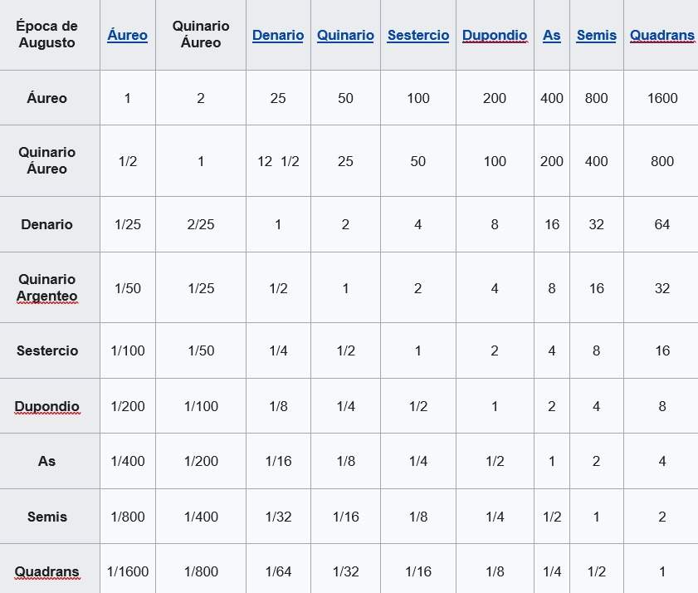
(301 – 305 d.C.)
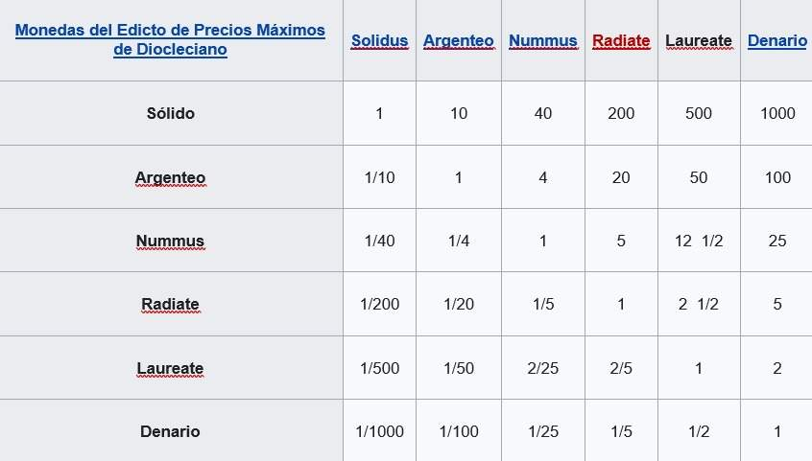
(337 – 476 d.C.)
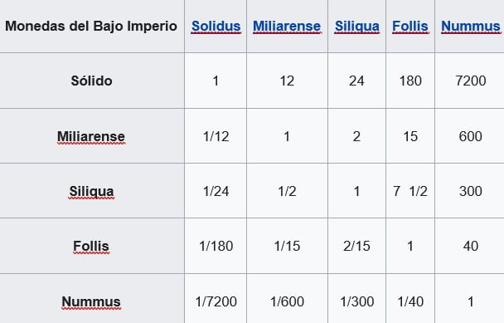



________________________________________
________________________________________
________________________________________

________________________________________
________________________________________
________________________________________

https://www.forumancientcoins.com/numiswiki/view.asp?key=ancient%20wages%20and%20prices&srsltid=AfmBOorCCDW4ChjCcsrrcXj6CxNgQsXEVQ8W6-8lYxA0UTQ1fyZ0te89

________________________________________
________________________________________
________________________________________

Ancient Wages and Prices

The Purchasing Power of Ancient Coins
Also see Doug Smith 's Buying Power of Ancient Coins
When examining an ancient coin, it is human nature to ponder what an ancient man or woman could have purchased with that coin. Unfortunately, that not an easy question to answer. The Roman denarius, for example, was used for centuries. The purchasing power of a denarius would have changed over that time. (Consider how much the value of a U.S. Dollar has changed in 100 years). Also, just as they do today, prices would have varied by place and time of year. Some things were probably more expensive in Rome than in a country village. Fruit would have been cheaper right after harvest. Our knowledge of ancient prices and the purchasing power of ancient coins is limited. Much is lost. For many coin types, we don 't even know ancient name for the denomination. Fortunately we do have some useful and interesting information.
The most widely quoted wages are a denarius a day for a common soldier and 2 denarii per day for a praetorian. Those wages were increased over time by some emperors, including Septimius Severus and Caracalla.
In his Coinage and History of the Roman Empire (vol. 2, p. 21), Vagi reports that "around the time of its destruction in A.D. 79 the average pay of a laborer in Pompeii was about 8 asses (half a denarius) per day, though actual salaries ranged from 5 to 16 asses per day. Skilled miners in rural Dacia earned wages of 6 to 10 asses, which were supplemented by free room and board values at 2 to 3 asses per day, bringing their true salaries more in line with the workers at the resort town of Pompeii."
Vagi (vol. 2, p. 23) reports that during the period of wage and price controls initiated by Diocletian, "a daily salary for a baker was set at a maximum of 50 denarii, that of a farm worker at half that amount, 25 per day." and "a haircut would cost a maximum of two denarii, a pound of pork 12 denarii, and approximately a liter of common wine 16 denarii. Better wine (called Falernian wine) would cost...a maximum of 60 denarii per liter."
According to an ad by the Jonathan Kern Company, during the reign of Severus Alexander "the denarius at this time could buy twelve large loaves of bread. A serving of table wine cost 1/16 of a denarius, while vintage wine cost 1/4 denarius. In the holy land, an amphora of olive oil from Galilee cost one denarius. A bunch of grapes or ten figs cost 1/16 denarius. An ox sold for 100 denarii, a calf 20 denarii, and a ram 8 denarii. 5 Sparrows cost 1/8 denarius. A scribe, a highly educated man, earned 12 denarii a week. He ate and drank for 4 denarii a week, and his clothing cost him about 200 denarii a year."
David Hendin 's Guide to Biblical Coins lists some 1st - 2nd century A.D. prices:
Olive oil, one amphora - 1 denarius
Wine, 100 ordinary bottles - 10 aurei.
Bread, one loaf - 1/12 denarii.
Ox - 100 denarii.
Calf - 20 denarii.
New born donkey foal - 2 to 4 denarii.
Ram - 8 denarii.
Lamb - 4 denarii.
Clothing made of sacking which could last for about four years - 4 denarii.
Some interesting information was discovered on wax tablets found in the gold mines at Alburnus Maior, Dacia.
A plate dated 135 A.D. is a contract for a girl slave named Passia, sold for 205 denarii. Another dated 142 A.D. is for a boy slave Apalaustus, sold for 600 denarii.
Another priced a woman at 420 denarii. (note: slaves in Egypt were cheaper).
A contract dated 20 May 164 A.D. hired Memmius, son of Asclepius, for mine work until the Ides of November (a total of 176 days). The contractor (Aurelius Adiutor) provided food and paid 70 denarii, plus a 10 denarii bonus for the labor of Memius ' children.
A half of a house was bought for 300 denarii in 159 A.D. (probably a humble house)
On some obscure occasion, someone bought 5 lambs for 18 denarii, a young pig for 5, and an unspecified quantity of white bread for 2 denarii.
2nd - early 3rd century A.D. inscriptions included the following:
A funeral monument and funeral (inscribed on the monument) - 400 denarii.
Paving a portion of a plaza - 50,000 sestertii.
At Apulum, the fronton of the building for the colegium fabri was 6000 sestertii.
At Ulpia Traiana, a flamen donated 80,000 sestertii for the annona on the occasion of his election.
Diocletian, in a failed attempt to curb the rampant inflation of the times, issued an Edict on Maximum Prices. This document survives and gives the price of goods from all over the Empire at that time. Silk was by far the costliest textile, but cloaks from the Nervii retailed for 10,000 denarii against cloaks from Africa which retailed at 1,500 denarii. The rates of pay, for various professions, are also recorded. For example, laborers, herdsmen, mule-drivers and sewer-cleaners got 20 - 25 denarii per day, enough to buy two pounds of pork, or three pints of plain wine. Three days work would buy a cheap pair of shoes, nearly a month, a shirt. Carpenters, bakers, plasterers and tessellated floor workers all get double this, about the same as an elementary school teacher, who is paid 50 denarii a month per pupil. A scribe of the best writing got 25 denarii per 100 lines. With rarer skills and higher education the rates rise considerably. A figure painter earned 150 denarii a day, a teacher of rhetoric 250 a month per pupil, an advocate 1,000 for pleading a case. In practice, most likely a herdsman would be paid below his maximum, whereas the tessellated floor worker or figure painter could probably expect to exceed theirs. It should be noted that the denarii mentioned in Diocletian 's edict were money of account and not actual silver denarii, which no longer circulated. It is not yet known how many of these "denarii" a large follis was worth, but the advanced figure is five. An argenteus was worth five folles or 25 denarii. The prices for the sale of individual items which no one may exceed are listed below:
Denarii
I. Wheat 1 army modius 100
Barley 1 army modius 60
Rye 1 army modius 60
Millet, ground 1 army modius 100
Millet, whole 1 army modius 50
Panic grass 1 army modius 50
Spelt, hulled 1 army modius 100
. . . . . . . .
Beans, crushed 1 army modius 100
Beans, not ground 1 army modius 60
Lentils 1 army modius 100
Pulse 1 army modius 80
Peas, split 1 army modius 100
Peas, not split 1 army modius 60
. . . . . . . .
Rice, cleaned 1 army modius 200
Barley grits, cleaned 1 modius 100
Spelt grits, cleaned 1 modius 200
Sesame 1 army modius 200
. . . . . . . .
II. Likewise, for wines:
Picene 1 Italian sextarius 30
Tiburtine 1 Italian sextarius 30
Sabine 1 Italian sextarius 30
. . . . . . . .
Falernian 1 Italian sextarius 30
Aged wine, first quality 1 Italian sextarius 24
Aged wine, second quality 1 Italian sextarius 16
Ordinary 1 Italian sextarius 8
Beer, Gallic or Pannonian 1 Italian sextarius 4
Beer, Egyptian 1 Italian sextarius 2
. . . . . . . .
III. Likewise, for oil:
From unripe olives 1 Italian sextarius 40
Second quality 1 Italian sextarius 24
Salt 1 army modius 100
Spiced salt 1 Italian sextarius 8
Honey, best quality 1 Italian sextarius 40
Honey, second quality 1 Italian sextarius 24
. . . . . . . .
IV. Likewise, for meat:
Pork 1 Italian pound 12
Beef 1 Italian pound 8
. . . . . . . .
Leg of pork, Menapic or
Cerritane, best 1 Italian pound 20
Pork mincemeat 1 ounce 2
Beef mincemeat 1 Italian pound 10
Pheasant, fattened 250
Pheasant, wild 125
. . . . . . . .
Chickens 1 brace 60
. . . . . . . .
Venison 1 Italian pound 12
. . . . . . . .
Butter 1 Italian pound 16
. . . . . . . .
V. Likewise, for fish:
Sea fish with rough scales 1 Italian pound 24
Fish, second quality 1 Italian pound 16
River fish, best quality 1 Italian pound 12
River fish, second quality 1 Italian pound 8
Salt fish 1 Italian pound 6
Oysters 100 100
. . . . . . . .
VII. For wages:
Farm laborer, with maintenance (daily) 25
. . . . . . . .
Carpenter, as above (daily) 50
. . . . . . . .
Wall painter, as above (daily) 75
Picture painter, as above (daily) 150
. . . . . . . .
Baker, as above (daily) 50
Shipwright working on a seagoing ship, as above (daily) 60
Shipwright working on a river boat, as above (daily) 50
. . . . . . . .
Muleteer, with maintenance (daily) 25
Veterinary, for clipping and preparing hoofs (per animal) 6
Veterinary, for bleeding and cleaning the head (per animal) 20
Barber (per man) 2
. . . . . . . .
Sewer cleaner, working a full day, with maintenance (daily) 25
. . . . . . . .
Scribe, for the best writing (per 100 lines) 25
Scribe, for second-quality writing (per 100 lines) 20
Notary, for writing a petition or legal document (per 100 lines) 10
. . . . . . . .
Elementary teacher per boy (monthly) 50
Teacher of arithmetic, per boy (monthly) 75
Teacher of shorthand, per boy (monthly) 75
. . . . . . . .
Teacher of Greek or Latin language
and literature, and teacher of geometry, per pupil (monthly) 200
Teacher of rhetoric or public speaking, per pupil (monthly) 250
Advocate or jurist, fee for a complaint 250
Advocate or jurist, fee for pleading 1000
Teacher of architecture, per boy (monthly) 100
Check room attendant, per bather 2

________________________________________
________________________________________
________________________________________

https://imperiumromanum.pl/en/roman-economy/roman-goods-prices/

________________________________________
________________________________________
________________________________________

me » Roman economy » Roman goods prices

Roman goods prices
This post is also available in: Polish (polski)
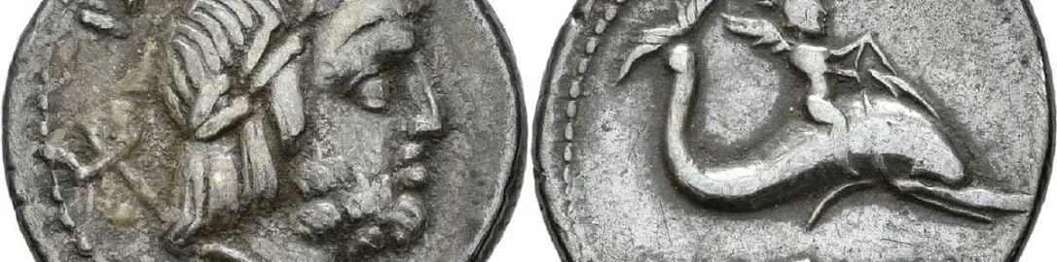
Neptune and Cupid on the Roman denarius

The rarity of records regarding the prices of individual goods or services makes it quite difficult for us to determine how much and for what we had to pay in the vast times and areas of the Roman Empire. Wages related to military issues are slightly better documented.
Chapters
- Roman money
- Prices in sources
- Edict of Diocletian of CE 301
  - List of maximum prices for products and services
- Earnings of ordinary Romans
- Wage in the Roman army
- Slave Prices
- Roman prices converted into “zloty”
It should also be emphasized here that both inflation and recession acted in a way similar to the modern world – often caused by political reasons (new ruler, state instability, bad harvest or even the introduction of new money); all of this could affect the prices of individual goods and services. In addition, the prices of a given item were influenced by the location – in production areas, prices were lower (even many times) than in urbanized areas, such as Rome or other large cities. The rising prices were also heavily influenced by the gradual resignation from the expansionist wars that brought Rome, at the end of the Republic, a large amount of money, loot and masses of slaves.

Roman money
To understand the prices in ancient Rome, you need to understand what the basic denominations and coins were. Below I present the monetary conversion rate used in the empire throughout the 1st and 2nd centuries CE, which will allow you to better understand the amounts given later.
- 1 aureus = 25 denarii
- 1 denarius = 4 sestertii
- 1 sestertius = 2 dupondius
- 1 dupondius = 2 asses
- 1 as = 2 semis
- 1 semis = 2 quadrants

Prices in sources
We know from Martial1 that 2 asses were a very low price; Seneca the Younger2, in turn, claimed that this amount allowed to ensure a “feast” for a poor person or a captive. It should therefore be noted that the sources may be mutually exclusive.
We also have a lot of information about prices from selected ancient sources. For example, Marcjalis’ rare first book of Epigrams cost 20 sesterces3, and a copy of his 13th book is only 4 sesterces. As you can see, books in Roman times did not cost much. On the other hand, Pliny mentions in his letters that Juvenal – a Roman satirical poet from the turn of the 1st and 2nd centuries CE – lived in comfortable conditions. His fortune was approximately 400,000 sesterces; he also owned several slaves and a silver-plated tray.
Pliny the Elder reports that Cicero was supposed to buy a rare table for one million sesterces; similarly, in the time of Augustus, Gallus Asinius had a table for one million one hundred thousand sesterces4. A pair of pigeons, according to Varro (1st century BCE), cost a thousand sesterces, when in Nero’s time, it could have cost 4 thousand sesterces.

Admission (balneaticum) to public baths was sometimes free, and sometimes only required a small amount – 1 quarter of an hour (quadrans), or 1/4 of as5. The payment was made to the term manager (balneator). Children under a certain age could always use the baths free of charge.
In 62 BCE Cicero was to buy a house from Licinius Crassus, located in a prestigious place – on the Palatine – for 3.5 million sesterces. For this, the famous orator was forced to take out a large loan; which was normal in the ancient world. Thanks to Pliny the Younger, we know that the income from renting a small country estate at the turn of the 1st and 2nd centuries CE was 100,000 sesterces per year6.
In the book Sitty von Reden, Money in Classical Antiquity, we find a very interesting comparison of grain prices in the 3rd BCE – 1st century CE.
Date | Price for modius (8.73 liters)
250 BCE | 1 asses
210 BCE | 25 asses
203 BCE | 4 asses
201 BCE | 4 asses
200 BCE | 2 asses
196 BCE | 2 asses
123 BCE | 1.6 sestertius
c. 100 BCE | 8 sestertii
64 CE | 3 sestertii
Originally, the basic coin used by the Romans in transactions was an As. With time, it gave way to the sestertius created during the Second Punic War. As can be seen above, grain prices have changed over the years. There is a clear increase in price during the competition with Hannibal, which resulted from the destruction in Italy and the need to import grain from Egypt. You can also see a decrease in the price of grain after the end of the Second Punic War, which in turn resulted from the enormous contributions that Rome made to Carthage and the economic improvement of the Roman state.

In the 2nd-1st centuries BCE, an amphora of cheap wine was to cost 20 sesterces (5 denarii). According to Polybius in Sicily, a fertile and wealthy island, 1 medimnos (approx. 6 x modius) of barley cost 1 drachma; similarly hare/goat; lamb 3-4 oboles; fat pig 5 drachmas (the equivalent is Roman victoriatus), sheep 2 drachmas, harnessed ox 10 drachmas.
We learn a lot about the expenses of ordinary citizens of course from Pompeii. It was there in one of the houses that the Roman “graffiti” survived; the resident calculates his expenses on the wall for the next five days (prices in asses):
- 6th day: cheese 1, bread 8, oil 3, wine 3;
- 7th day: bread 8, oil 5, onion 5, bowl 1, bread for a slave (?) 2, wine 2;
- 8th day: bread 8, bread for a slave (?) 4, husked oats 3;
- 9th day: good wine 1 denarius, bread 8, wine 2, cheese 2;
- 10th day: (?) 1 denarius, 2 bread, 8 for woman, 1 denatius of wheat, 1 cucumber, 1 date, 1 incense, 2 cheese, 1 sausage, 4 soft cheese, 7 oil.
Researchers believe that this home cost estimate proved that low-class people could have survived for really little money, Seneca recalled. The cost of maintaining one family (here probably 3 people + 1 slave) was around 8 asses.
Interesting information was also left by the tombstone of Lucius Calidius Eroticus and his wife Fannia Voluptatis. The object was found in Isernia, in southern Italy, and dates back to the 1st-2nd century CE. The tombstone inscription says:

Calidius Eroticus made [this monument] for himself and Fannia Voluptas while still alive.
– Innkeeper! Let’s work out the bill!
– You’ve had a sextarius of wine, and bread: one as. Relish, two asses.
– Okay.
– the girl, eight asses.
– That’s okay too.
– Hay for the mule, two asses.
– That bloody mule will be the ruin of me.
As the researchers note, it is possible that the tombstone also served as an advertisement for an inn and, as you can see, playful dialogue.
The male and female nicknames themselves are interesting. Acclaimed historian Mary Beard translates the nicknames Eroticus and Voluptatis as “Mr Hot Sex” and “Madame Gorgeous”.

Edict of Diocletian of CE 301
In the 1st and 2nd centuries CE prices were relatively stable, but in the third century CE, as a result of a deep economic crisis, there was a great deal of inflation (mainly due to the lower quality of the coins). To prevent this from happening, in 301 CE Emperor Diocletian issued a special edict
The edict Diocletian with maximum prices from CE 301, known as Edictum Diocletiani et Collegarum de Pretiis Rerum Venalium, was intended to combat the progressive inflation in the Roman Empire by setting maximum prices on more than 1,400 products, slaves or services. The edict has survived to our times partly due to fragments of inscriptions (in Greek and Latin) on stone slabs found mainly in the eastern territories of the Empire, in 42 places.

List of maximum prices for products and services
In the edict, we will find subsequent chapters in which products or services are grouped. Interestingly, local goods were also included. Below are some examples of prices or earnings from given groups.
It is worth mentioning that the denarius at that time became a computing coin:
- aureus – 1600 denarii
- argenteus = 100 denarii
- follis = 20 denarii
- 1/4 of follis = 4 denarii
- Legumes and grains
  - Wheat – 100 denarii for about 17 liters
  - Barley – 60 denarii for 17 liters
  - Millet, shelled – 100 denarii for about 17 liters
  - Spelt – 100 denarii for about 17 liters
  - Sesame – 200 denarii for 17 liters
  - Cumin, refined – 200 denarii for about 17 liters
- Wine, beer
  - Normal wine – 8 denarii for 0.5 liters
  - Sabine wine – 30 denarii for 0.5 liters
  - Wheat beer – 4 denarii for 0.5 liters
- Oil, salt, vinegar, honey
  - Extra virgin olive oil, first quality – 40 denarii for 0.5 liters
  - Vinegar – 6 denarii for 0.5 liters
  - Garum, first quality – 16 denarii for 0.5 liters
  - Salt – 100 denarii for about 17 liters
  - Honey, good quality – 40 denarii for 0.5 liters
- Meat
  - Pork – 12 denarii for about 300 g
  - Beef – 8 denarii for about 300 g
  - Beef sausage – 10 denarii for about 300 g
  - Fattened goose – 200 denarii
  - A pair of chickens – 60 denarii
  - Thrushes – 60 denarii for 10
  - Peacock – 300 denarii
  - A pair of ducks – 40 denarii
  - Rabbit – 40 denarii
  - Wild boar meat – 16 denarii for about 300 g
- Fish, seafood, cheese
  - Sea fish, not bony – 24 denarii for about 300 g
  - River fish, second quality – 8 denarii for about 300 g
  - Salted fish – 6 denarii for about 300 g
  - Oysters – 100 denarii for 100 pieces
  - Dried cheese – 12 denarii for about 300 g
  - Sardines – 16 denarii for about 300 g
- Vegetables, fruit, eggs, milk
  - Good quality lettuce – 4 denarii for 5
  - Cabbage, second quality – 4 denarii for 10
  - Beets, larger ones – 4 denarii for 5
  - Garlic – 60 denarii for 17 liters
  - Turnips, smaller – 4 denarii for 20
  - Radish, larger – 4 denarii for 10
  - Leek, larger – 4 denarii for 10
  - Eggs – 4 denarii for 4
  - Asparagus, wild – 4 denarii for 50
  - Melon, large – 4 denarii for 2
  - Watermelon – 4 denarii for 4
  - Small apples – 4 denarii for 40
  - Figs – 4 denarii for about 300 g
  - Sheep’s milk – 8 denarii for 0.5 liters
- Wages of artisans
  - Manual worker, with maintenance – 25 denarii per day
  - Mason, with maintenance – 50 denarii per day
  - Wall painter, with maintenance – 75 denarii per day
  - Constructor of terracotta figurines, with maintenance – 75 denarii per day
  - Baker, with maintenance – 50 denarii per day
  - Shepherd, with maintenance – 25 denarii per day
  - Hairdresser – 2 denarii per client
  - Mule driver, with maintenance – 25 denarii per day
  - Veterinarian, hoof clipper and hoof grooming – 6 denarii per animal
  - Armorer, for sharpening a sword used – 25 denarii for a sword
  - Notary for writing a petition or drawing up a document – 10 denarii for 100 lines
  - Tailor, for cutting and finishing the coat (type caracalla) – 25 denarii apiece
  - Gymnastics instructor – 50 denarii for a month of care for the mentee
  - Arithmetic teacher – 75 denarii for a month of care
  - Cloakroom in a private bathhouse – 2 denarii for each patient
- Skins
  - Babylonian leather, first quality – 500 denarii
  - Goatskin, the largest, unburned – 40 denarii
  - Sheepskin hat, complete – 200 denarii
  - Sheepskin, the largest, tanned – 30 denarii
  - Tanned Hyena Skin – 60 denarii
  - Deer hide, tanned, top quality – 100 denarii
  - Wolf skin, tanned – 40 denarii
  - Seal skin, tanned – 1500 denarii
  - Lion skin, tanned – 1000 denarii
- Shoes, sandals
  - Boots for soldiers, no reinforcement – 100 denarii
  - Shoes for senators – 100 denarii
  - Shoes for the mule driver – 60 denarii
  - Sandals for farming – 80 denarii
  - Gallic sandals for couriers – 60 denarii
  - Babylonian sandals – 120 denarii
  - Men’s slippers, first-class quality – 60 denarii
  - Women’s flip-flops, first-class quality – 50 denarii
- Leather goods
  - First quality travel bag – 1500 denarii
  - Military saddle – 500 denarii
  - Sack, first quality – 120 denarii
- Camel and goat products
  - Bristles – 6 denarii for about 300 g
- Wood
  - Fir board, 50 cubits long – 50,000 denarii
  - Oak board, 14 cubits long – 250 denarii
  - Ash plank, 14 cubits long – 250 denarii
- Combs, spindles – equipment for working with hair
  - Boxwood comb – 12 denarii
- Wooden items/products
  - 30 ranks – 150 denarii
  - A portion of firewood for mule – 30 denarii for 98 kg
- Wooden vehicle parts and parts; tools
  - Axis non-rotating – 200 denarii
  - Clamp, inverted – 45 denarii
  - Sleeper wagon – 7500 or 400 denarii (depending on type)
  - Freight wagon – 6000 or 3500 denarii (depending on the type)
  - Shovel – 4 denarii
  - Manual grinder – 250 denarii
  - Large sieve – 200 denarii
  - Round brick – 4 denarii
- Ivory, needles, glass
  - Ivory – 150 denarii for about 300 g
  - Indian turtle shell – 100 denarii for about 300 g
  - Alexandria glass – 24 denarii for about 300 g
  - Second quality sewing needle – 2 denarii
- Inland transport
  - Fee for one person – 2 denarii per mile
  - Fee for the entire van – 12 denarii per mile
- Down, feathers and lining
  - Goose down – 100 denarii for about 300 g
  - A peacock feather, better – 2 denarii
  - Willow down – 1000 denarii for 30 kg
  - Vulture Feather – 6 denarii for 25
  - Writing ink – 12 denarii for about 300 g
- Dress
  - Military coat, the best quality – 4000 denarii
  - Cover used as a tent – 2500 denarii
  - White bed cover – 1600 denarii
  - Cloak of wool from the city of Mutina or Laodicea, with a purple stripe – 15,000 denarii
  - Short coat – 1000 denarii
  - Cover from Africa – 1500 denarii
- Wages for embroiderers
  - An embroiderer working with pure silk, with maintenance – 25 denarii per day
- Wages for weavers
  - Linen weaver, good quality, with maintenance – 40 denarii per day
- Wages for fullers
  - For an unadorned tunic made of thicker wool – 20 denarii
  - For a new light coat made of wool from the city of Mutina – 250 denarii
- Silk
  - White unprocessed silk – 12,000 denarii for approximately 300 g
- Purple
  - Purple dyed wool – 50,000 denarii for about 300 g
- Wool
  - Taranto wool, washed – 175 denarii for about 300 g
- Len
  - Combed linen, non-spun, first-class – 24 denarii for about 300 g
- Len, others
- Len, others
- Fabrics and purple
- Gold and silver
  - Gold, pure, in bars or coins – 72,000 denarii for about 300 g
  - Silver, pure, in bars or coins – 6000 denarii for about 300 g
- Slaves
  - Male aged 16-40 – 30,000 denarii
  - Woman aged 16-40 – 25,000 denarii
  - Male aged 40-60 years – 25,000 denarii
  - Woman aged 40-60 – 20,000 denarii
  - Boy/girl aged 8-16 – 20,000 denarii
  - Boy up to 8 years of age or male over 60 years of age – 15,000 denarii
  - A girl under 8 or a woman over 60 – 10,000 denarii
- Cattle and draft animals
  - Cow, good quality – 2000 denarii
  - Sheep, good quality – 400 denarii
  - Donkey to ride – 15,000 denarii
  - Donkey to wear – 7000 denarii
  - Camel of Arabia, good quality – 12,000 denarii
  - Racehorse – 100,000 denarii
  - A bull, of good quality – 5000 denarii
- Marbles and other stones
  - White marble – 75 denarii for 0.028 m3
  - Green marble – 150 denarii for 0.028 m3
  - Gray granite from Claudianus mons in Egypt – 100 denarii for 0.028 m3
  - Porphyry from Egypt – 250 denarii for 0.028 m3
- Wild animals
  - Ostrich – 5000 denarii
  - Bear, first class – 25,000 denarii
  - Wild boar, first class – 6000 denarii
  - Lion, First Class – 150,000 denarii
  - Leopard, first class – 100,000 denarii
- Parchment, papyrus
  - Red wax – 25 denarii for about 300 g
  - Palm fiber basket – 4 denarii
- Adhesives, spices, dyes, fragrances and more
  - Saffron from Arabia – 2000 for about 300 g
  - Good quality incense – 100 denarii for about 300 g
  - Pepper – 800 denarii for about 300 g
  - Dried ginger – 250 denarii for about 300 g
  - Rose oil, first quality – 80 denarii for about 300 g
  - Rose honey – 75 denarii for about 300 grams
- Sea and river transport
  - Alexandria – Rome/Ostia – 16 denarii for about 17 liters of goods
  - Nicomedia – Rome – 18 denarii for about 17 liters of goods
  - Sicily – Rome/Messana – 6 denarii for approx. 17 liters of goods
  - Spain – Rome – 10 denarii for about 17 liters of goods
  - Rome – Achaya/Corinth – 14 denarii for about 17 liters of goods
  - Rome – Syria – 18 denarii for 17 liters of goods

Earnings of ordinary Romans
For comparison, it is worth paying attention to what earnings could be counted on by ordinary Romans – craftsmen, manual workers and entrepreneurs. The previously mentioned signs from Roșia Montană, Romania, are a great source of information about prices and expenses in everyday life. For example, a tablet from 164 CE confirms hiring a certain Memmius to work in the mine for 176 days. The employer undertakes to provide food and pay 70 denarii (280 sesterces) per day and 10 denarii additional for Memmius’ children. Tablet from 159 CE confirms the purchase of half of the house for 300 denarii (1200 sesterces). However, he also mentions from the tablets that the young piglet cost 5 denarii (20 sesterces), bread 2 denarii (8 sesterces), and five lambs cost 18 denarii (72 sesterces).
A great help in getting to know the living conditions of the Romans is the aforementioned Edict on the maximum prices of Emperor Diocletian from 301 CE, which set maximum prices to prevent progressive inflation. For example, blue-collar workers, shepherds, mule drivers and sewage cleaners could only earn 20-25 denarii per day (80-100 sesterces). For this amount, they could buy about 2 libra (about 600 g) pork. Craftsmen, e.g. carpenters, bakers or mosaic makers, received 40-50 denarii per day (160-200 sesterces). A painter received 150 denarii (600 sesterces) per day, and a lawyer received 1,000 denarii (4,000 sesterces) for appearing in the trial.

Diocletian’s edict from 301 CE is one of the most valuable sources for Roman prices. However, it is believed that the prices shown in the text were in fact much higher. We must, therefore, analyze the prices with which we were “beaten” and presume to what extent the presented values ​​correspond to the real market prices of ancient Rome.

Wage in the Roman army
When considering prices in ancient Rome, it is also worth looking at what pay a Roman legionary could count on. Thus, the wages of the Roman army were gradually increased over the years. Writers in the 2nd century BCE Polybius reports that the soldier received a daily wage of 2 oboles, which was about 120 denarii per year (480 sesterces). Julius Caesar (mid 1st century BCE) raised the wage to 225 denarii (900 sesterces), which was sustained during the reign of Octavian Augustus (27 BCE – 14 CE). In Domitian (81-96 CE) it increased to 1,200, in Septimius Severus (193 -211 CE) to 2400, from Caracalla (211-217 CE) to 3600 sesterces and Maximinus Thrax (235-238 CE) raised the pay to 1,800 denarii (7,200 sesterces). A centurion (commander of a centuria) could always count on a much higher salary, compared to an ordinary legionary, and so during the reign of Domitian, he could count on an annual salary of 1800 sesterces (compared to 1200 legionaries). In the 2nd century CE, the centurion’s salary was already 15,000 sesterces, which proves how much support the emperors had in the army and how much attention they paid to the morale and support of the army. In addition, the progressive “deterioration” of money, by reducing the value of precious metals in coins by successive rulers, caused the prices and expected remuneration to rise up.

Slave Prices
Slave prices naturally varied throughout history and depended on the skill and uniqueness of the enslaved person. Educated or skilled slaves could cost really large sums of money. For example, in 115 BCE Consul Marcus Emilius Scaurus paid 700,000 sesterces to a certain Attius of Pisaurum for the grammar of Daphnis7. The dependence of money on skill is well illustrated by Cicero, who states that the student of actor Roscius – the slave Panurgus – originally cost 4,000 sesterces, but after teaching him how to act, he gained in price and it already cost 100,000 sesterces8.
Moving on to prices for a typical slave to work in the field or at home; Cato the Elder (234-149 BCE) believed that a slave should never cost more than 6,000 sesterces9. During imperial times, the price was usually between 1200-1500 sesterces, and Horace himself believed that 2000 was a good price for a slave10.
Found in present-day Romania, at Roșia Montană (Roman centre Alburnus Maior), on the site of a former Roman gold mine, wax tablets show us what prices for slaves were in the 2nd century CE. One of the tablets, dated to 135 CE, is a contract regulating the purchase of a slave girl for 205 denarii (820 sesterces). Another tablet from 142 CE approves the sale of a slave boy for 600 denarii (2,400 sesterces).

Roman prices converted into “zloty”
In 2013, researchers from the Center for Research on the Antiquity of Southeastern Europe of the University of Warsaw tried to assess how much Roman goods could cost Polish zlotys and what wages were received in the 1st century CE in the Roman Empire. In their estimates, the researchers tried to take into account the value of the aggregate and the purchasing power of money11. Examples of earnings:
- bricklayers and bakers – around 6,000 PLN monthly,
- cloak cleaner – 3,000 PLN per month,
- painter of frescoes – 18,000 PLN per month,
- teacher for each student – PLN 30,000 PLN per month,
- annual legionary’s pay – about 27,000 PLN,
- winner of the chariot race – PLN 1.5 million once.
Prices for basic goods:
- sewing of the robe – up to 6,000 PLN,
- first-quality sandals – 12 thousand. PLN,
- half a kilogram of bread – PLN 8,
- 0.5 l of wine – PLN 30
- ticket to the bathhouse – PLN 2,
- 0.5 kg of beef – PLN 900,
- half a kilo of pork – PLN 1400,
- goose – 20,000 PLN,
- 0.5 kg of salt – PLN 1200,
- one apple – approx. PLN 40
- slave – from 190,000 to 280,000 PLN.
As Professor Piotr Dyczek points out:
When making such estimates, it is necessary to take into account not only the value of the metal but also the purchasing power of money. Only then can such a calculation be risked. However, it must be remembered that it can only serve to emphasize certain relationships, it cannot be said that it was so.
High prices of vegetables or fruit are caused by the lack of suitable production sites and their low profitability. Crops often fell victim to pests. In general, it was a luxury product, moreover, the diet of the inhabitants of the Roman Empire was completely different from the ideas about the Mediterranean diet. The basis was bread, olive oil and olive products as well as figs which provided a lot of energy due to the high sugar content.
In ancient Rome, there was a social welfare system that provided the poorest inhabitants with free monthly rations of bread and oil. This, in turn, translated into low bread prices.

Read more
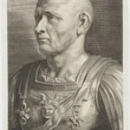Battle of Ilipa 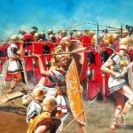Conquest of Italy by Rome Gallic Wars 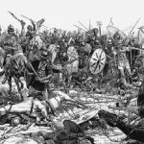Second Punic War Gaius Julius Caesar
Footnotes
- Martial, Epigrams, II.53.7
- Seneca the Younger, Letters, 18.7-8.
- Martial, Epigrams, I.117
- Pliny the Elder, Natural history, XIII.29
- Cicero, Pro Caelio, 26;
- Pliny the Younger, Letters, VI.3
- Pliny the Elder, Natural history, VII.39
- Cicero, Pro Sexto Roscio Amerino
- Plutarch, Cato the Elder, 4.4
- Horace, Satires, 2.7..43
- Wołosowski Jakub, Ile Judasz zarobił na Jezusie?, "Wp.pl", 29 marca 2013
Sources
- Barańska A., Barański P., Janiszewski P., Edykt Dioklecjana o cenach towarów wystawionych na sprzedaż, 2007
- Stanisław Mrozek, Dewaluacje pieniądza w starożytności grecko-rzymskiej
- Parker Grant, The physical being and circulation of ancient literature
- Sperber Daniel, Roman Palestine, 200-400: Money and Prices
- Wipszycka Ewa, Vademecum historyka starożytnej Grecji i Rzymu, Warszawa 1982
Ancient Rome educational tours
Colosseum tickets

________________________________________
________________________________________
________________________________________

________________________________________
________________________________________
________________________________________

________________________________________
________________________________________
________________________________________

________________________________________
________________________________________
________________________________________

________________________________________
________________________________________
________________________________________

________________________________________
________________________________________
________________________________________

________________________________________
________________________________________
________________________________________

________________________________________
________________________________________
________________________________________

________________________________________
________________________________________
________________________________________

________________________________________
________________________________________
________________________________________

________________________________________
________________________________________
________________________________________

________________________________________
________________________________________
________________________________________

________________________________________
________________________________________
________________________________________

________________________________________
________________________________________
________________________________________

